

技术支持单流转系统

用户手册

北京航天金盾科技有限公司
二〇一二年三月
文档名称
技术单流转系统用户手册

文档性质
文档类别：用户手册
资料版本号：
使用范围：内部使用

使用约定
本文档为公司内部人员使用。

文档责任人
编写人： | 刘湘 | 编写时间： | 2012-3
校对人： |  | 校对时间：
复查人： |  | 复查时间：
批准人： |  | 批准时间：
申明

Copyright &copy,2012北京航天金盾科技有限公司.All rights reserved
版权所有，保留一切权利。
未经北京航天金盾科技有限公司书面许可，任何人不得擅自复制、传播或者使用本文档的部分或全部，否则北京航天金盾科技有限公司将追究其民事责任或刑事责任。
由于产品版本升级或其它原因，本文档的内容会不定期进行更新，届时北京航天金盾科技有限公司将不再另行通知。
目 录
1.系统用户角色一览 4
2.系统状态与环节 5
3.技术支持单流转系统登录 5
4.技术支持单申请填报 6
4.1申请填报 6
4.2技术支持单查询统计 7
5.公司审批 7
5.1公司审批查询 8
5.2公司审批处理 9
6.部门审批 12
6.1部门审批查询 13
6.2部门审批处理 14
7.技术支持单负责人 17
7.1技术支持单负责人信息查询 18
7.2技术支持单负责人信息处理 19
7.3技术支持单负责人查询统计 20
8.反馈确认 22
8.1反馈确认查询 22
8.2反馈确认处理 22
8.3区总查询统计 23
9.归档 24
10.督办 26
10.1督办信息查询 26
10.2督办信息处理 26
10.3督办信息详情 27
11.数据管理 28
12.短信/邮件提醒处理 28
12.1审批提醒 29
12.2进展提醒 32
12.3反馈提醒 35

1.系统用户角色一览
角色名称 | 角色功能 | 备注
Ts_填报人 | 1.填写技术支持单。  2.只能查询自己填写的技术支持单。
Ts_公司审批人 | 1.待办（第一级审批）。  2.通过赋予用户‘Ts_管理督办’角色，进行全部支持单查询统计及相关督办。
Ts_技术部门审批人 | 1.待办处理（第二级审批），根据组织机构：  1）如果用户在产品方案部，并且被赋予Ts_技术部门审批角色，可审批产品方案部的支持单，如果支持单跨部门，也可审批。  2）如果用户在技术开发部，并且被赋予Ts_技术部门审批角色，可审批技术开发部的支持单，如果支持单跨部门，也可审批。  2.通过赋予用户‘Ts_管理督办’角色，进行全部支持单查询统计及相关督办。
Ts_技术支持单负责人 | 1.待办（支持单进展填写及申请反馈）。  2.只能查询自己负责的技术支持单。
Ts_反馈人 | 1.待办（反馈确认）。  2.只能查询自己反馈的技术支持单。 | 注意：此处的反馈人暂时只支持具有区总角色的用户
Ts_技术质量人员 | 1.待办（支持单归档结单）。  2.通过赋予用户‘Ts_管理督办’角色，进行全部支持单查询统计及相关督办。  3.通过赋予用户‘Ts_数据管理’角色，进行支持单数据导出，统计报表生成。
Ts_重庆区总、  Ts_四川区总、  Ts_新疆区总  …… | 1.待办，无。  2.只能查询负责的大区/区域的支持单。
Ts_管理督办 | 1.对所有支持单进行查询。  2.在查询统计结果后面，可有进行督办信息填写。
Ts_数据管理 | 支持单导出，统计报表生成功能
Ts_进展提醒 | 对7天及7天以上未填写进展的支持单负责人做短信/邮件提示，相应统计报表生成和导出。
Ts_审批提醒 | 对3天及3天以上未审批（包括一级、二级审批）的支持单，对有审批权限的审批者做短信/邮件提示。
Ts_反馈提醒 | 对3天及3天以上未反馈确认的支持单，对填报人做短信/邮件提示，相应统计报表生成和导出。
系统的实际用户通过被赋予或组合赋予上述角色，从而完成相应操作。

2.系统状态与环节
操作 | 状态 | 环节
支持单填报后，公司审批前 | 待公司审批 | 无
公司审批 | 审批前：待公司审批  审批通过后：待部门审批 | 审批前：公司审批  审批通过后：部门审批
公司审批 | 审批前：待公司审批  审批不通过后：公司审批不通过 | 审批前：公司审批  审批不通过后：无
部门审批 | 审批前：待部门审批  审批通过后：进行中 | 审批前：部门审批  审批通过后：追踪批复 （重指派部门、支持单中止、重指派支持单负责人）
部门审批 | 审批前：待部门审批  审批不通过后：部门审批不通过 | 审批前：部门审批  审批不通过后：公司审批
技术支持负责人填写进展 | 提请反馈前：进行中  提请反馈后：待反馈 | 提请反馈前：追踪批复  提请反馈后：反馈确认
反馈人反馈确认 | 提请反馈后，反馈确认前：待反馈  反馈确认后：已反馈 | 提请反馈后，反馈确认前：反馈确认  反馈确认后：归档
反馈人反馈确认 | 提请反馈后，反馈确认前：待反馈  不予反馈后：进行中 | 提请反馈后，反馈确认前：反馈确认  不予反馈后：追踪批复
技术质量员归档结单 | 结单前：已反馈  结单后：已完成 | 结单前：归档
支持单中止 | 中止前：进行中  中止后：已中止

3.技术支持单流转系统登录
打开IE，在地址栏输入 ，打开系统登录页面，如下图：
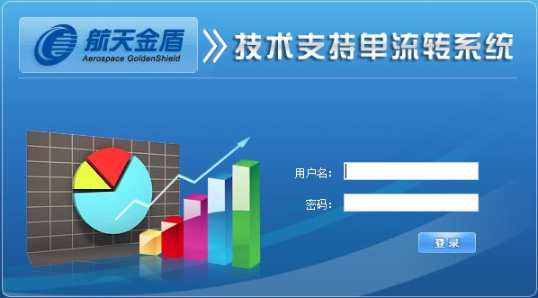
输入用户名及密码，点击登录按钮，成功登录系统。
注：可将该地址添加至收藏夹，方便下次使用。

4.技术支持单申请填报
用赋予Ts_填报人角色的用户登录系统。

4.1申请填报
选择菜单【技术支持单】—>【技术支持单申请填报】，显示技术支持单录入页面，如下图：
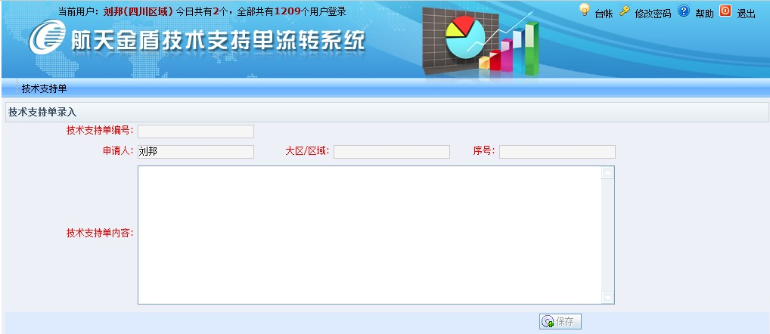
输入相关信息，点击【保存】。
注：
【保存】按钮默认为不可用状态，选择大区/区域后，此时按钮为可用状态。

4.2技术支持单查询统计
选择菜单【技术支持单】—>【技术支持单查询统计】，显示技术支持单查询页面，如下图：
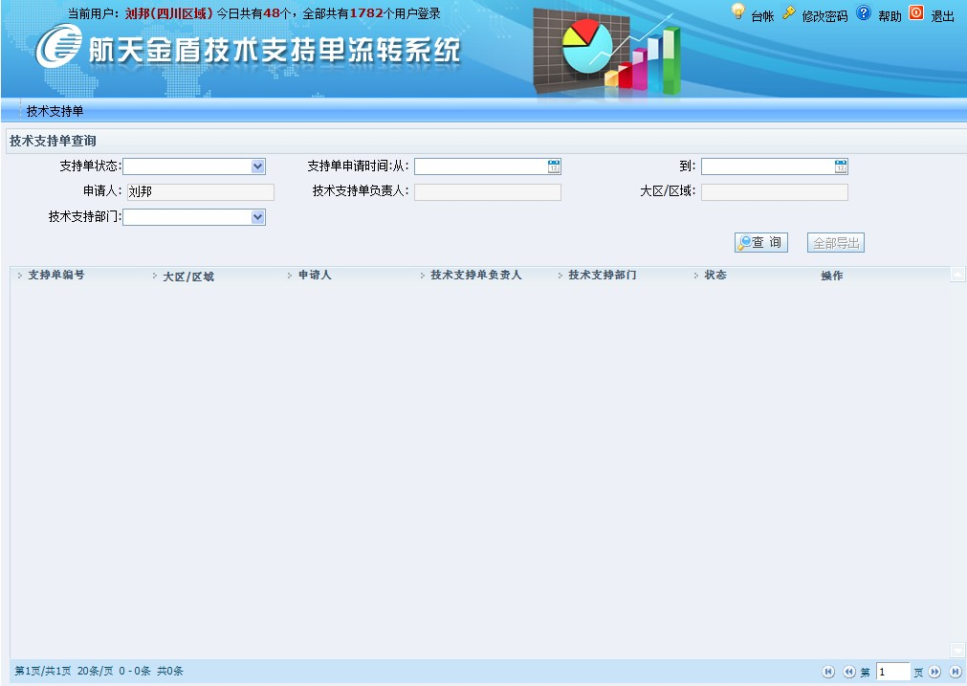
注：
①申请人项默认显示为登录人姓名，如果填报人只有Ts_填报人角色权限，没有Ts_区总角色权限，查询条件申请人显示登录人姓名，不可进行选择，只能查询到自己申请的技术支持单信息。
②如果申请人有Ts_填报人角色和Ts_区总角色权限时，申请人默认为登录人姓名，但申请人可以进行选择，对应区总可以查询对应区域下填写的所有技术支持单信息。

5.公司审批
用赋予Ts_公司审批人角色的用户登录系统。选择菜单【技术支持单】—>【技术支持单待办处理】，显示技术支持待办工作单页面，如下图：
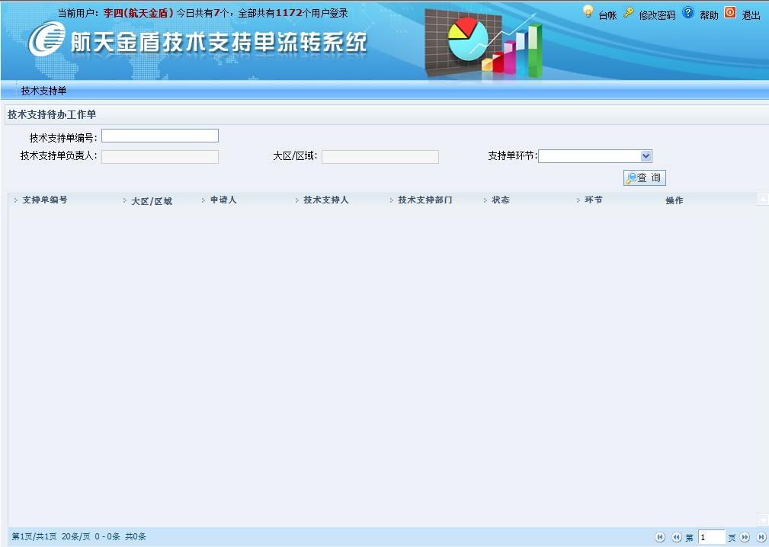

5.1公司审批查询
在技术支持待办工作单页面，输入相关查询条件可以查询出相关公司审批技术支持单待办信息，如下图：
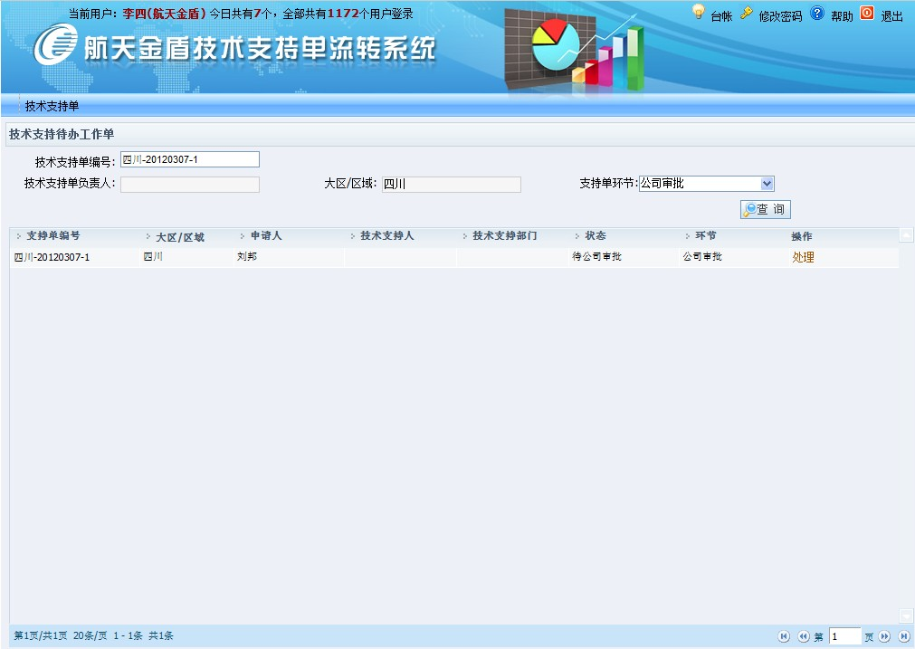
注：
- 查询条件技术支持单负责人弹出框显示所有技术支持单负责人的信息，大区/区域显示所有区域信息。
- 此处只能查询出支持单环节为：公司审批、重新指派部门、支持单中止的相关支持单信息。
- 此处只能查询出支持单状态为：待公司审批、进行中、部门审核不通过的相关支持单信息。

5.2公司审批处理
- 公司审批环节
在技术支持待办工作单页面查询结果一览表中选择一条支持单环节为“公司审批”且状态为“待公司审核”或“部门审核未通过”的记录，点击【处理】，显示公司审批页面，如下图：
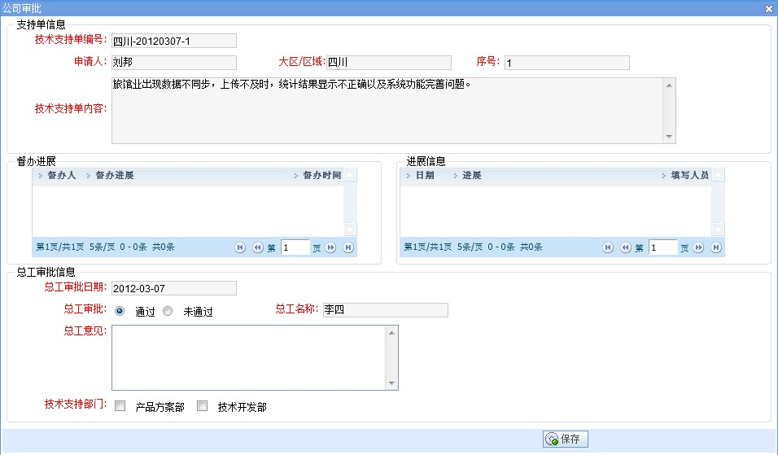
- 公司审核通过
在公司审批页面中，总工审批项选择“通过”，输入总工意见，选择技术支持部门，点击【保存】，如下图：
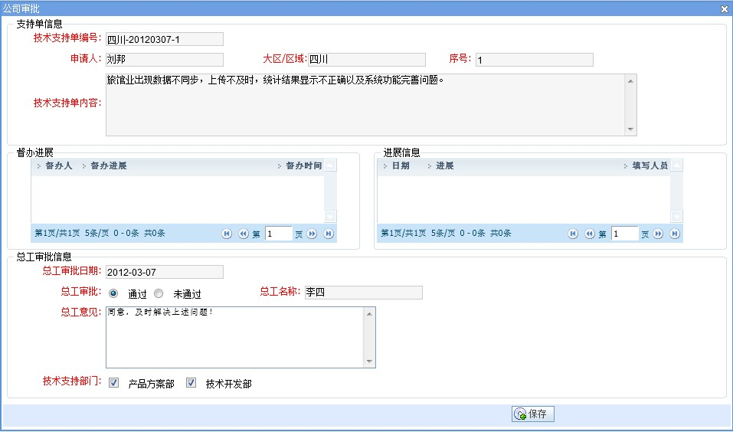
注：
- 技术支持部门至少选择一个。审核通过后，对应技术部门审批人可以查询到对应技术支持单信息。
- 审批通过后，技术支持单审批相关信息，记入历史进展信息一览表中。
- 审批通过后，技术支持单的状态为“待部门审批”。
- 审批通过后，技术支持单的环节为“部门审批”。

- 公司审核未通过
在公司审批页面中，总工审批项选择“未通过”，输入总工意见，点击【保存】，弹出提示信息框，如下图：
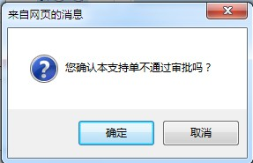
点击【确定】按钮，执行本次审核操作；点击【取消】按钮，取消本次审核操作。

注：
- 审批未通过时，技术支持单审批相关信息，记入历史进展信息一览表中。
- 审核未通过时，技术支持部门可以不选择，但总工意见必须填写。
- 审核未通过，对应技术支持单状态为“公司审核未通过”。
- 重指派部门环节
在技术支持待办工作单页面查询结果一览表中选择一条支持单环节为“重指派部门”且状态为“进行中”的记录，点击【处理】，显示重指派部门页面，如下图：
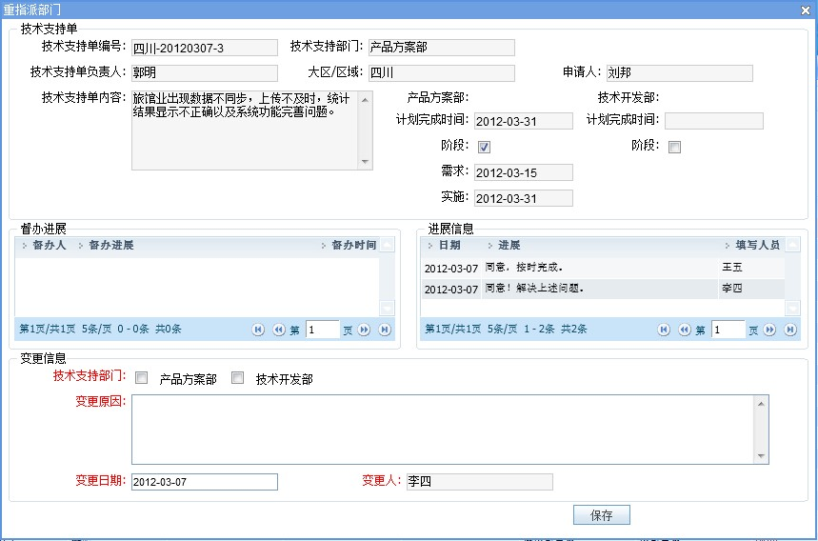
选择技术支持部门，填写变更原因，点击【保存】，弹出提示信息框，如下图：
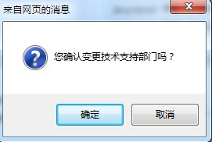
点击【确定】按钮，执行本次部门变更操作，相关变更信息，记入历史进展信息一览表中；点击【取消】按钮，取消本次部门变更操作。

- 支持单中止环节
在技术支持待办工作单页面查询结果一览表中选择一条支持单环节为“支持单中止”且状态为“进行中”的记录，点击【处理】，显示支持单中止页面，如下图：
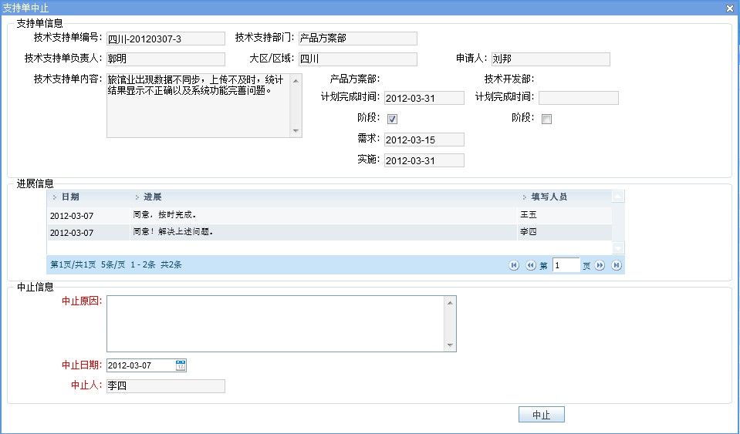
填写中止原因，点击【中止】，弹出提示信息框，如下图：
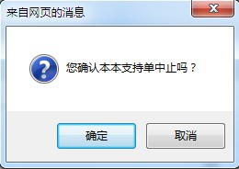
点击【确定】按钮，执行本次支持单中止操作，相关中止信息，记入历史进展信息一览表中；点击【取消】按钮，取消本次支持单中止操作。

6.部门审批
用赋予Ts_技术部门审批人角色的用户登录系统。选择菜单【技术支持单】—>【技术支持单待办处理】，显示技术支持待办工作单页面，如下图：
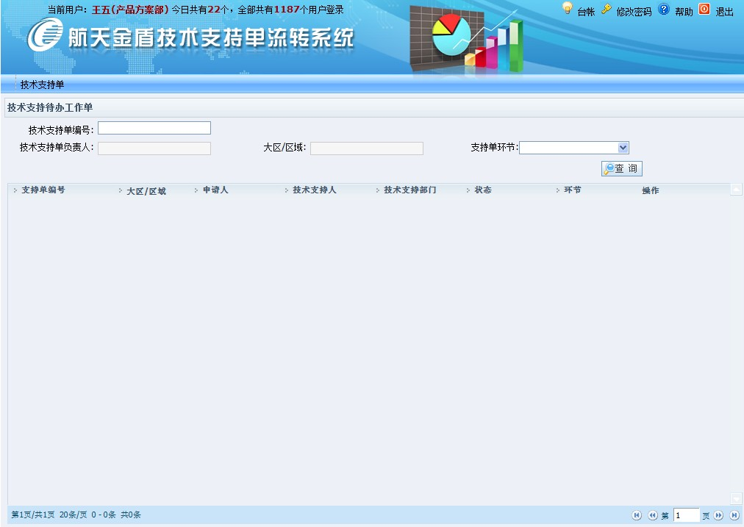

6.1部门审批查询
在技术支持待办工作单页面，输入相关查询条件可以查询出对应部门下的相关审批技术支持单待办信息，如下图：
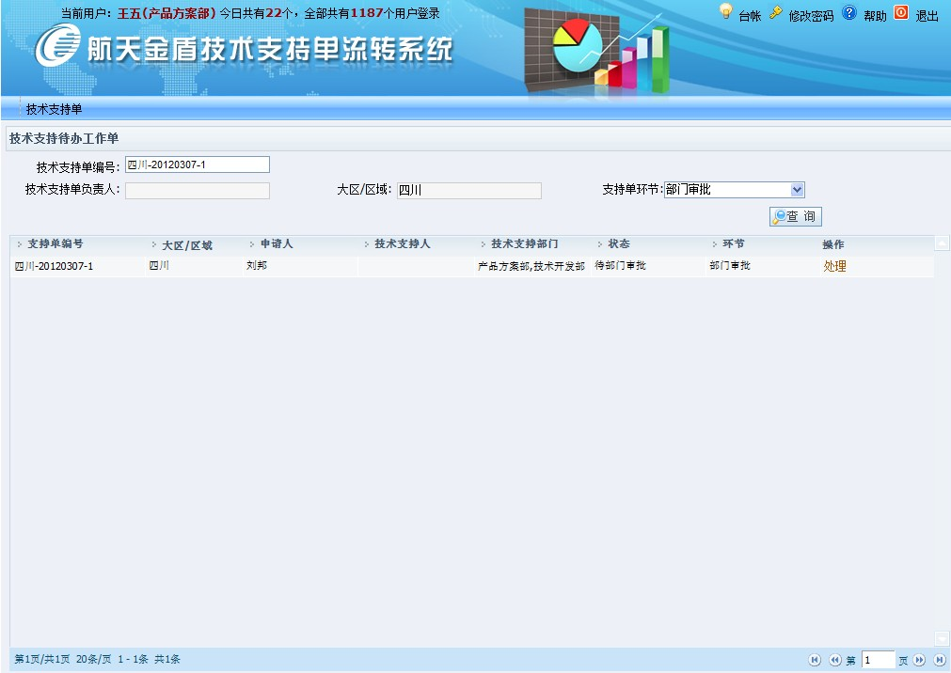
注：
- 查询条件技术支持单负责人弹出框显示所有技术支持单负责人信息，大区/区域显示所有大区/区域信息。
- 此处只能查询出支持单状态为“待部门审批”、“进行中”的相关技术支持单信息。
- 此处只能查询出支持单环节为“部门审批”、“重指派支持单负责人”的相关技术支持单的信息。

6.2部门审批处理
1）部门审批环节
在技术支持待办工作单页面，选择一条环节为“部门审批”且状态为“待部门审批”的技术支持单信息，点击【处理】，显示部门审批页面。
产品方案部部门审批画面显示，如下图：
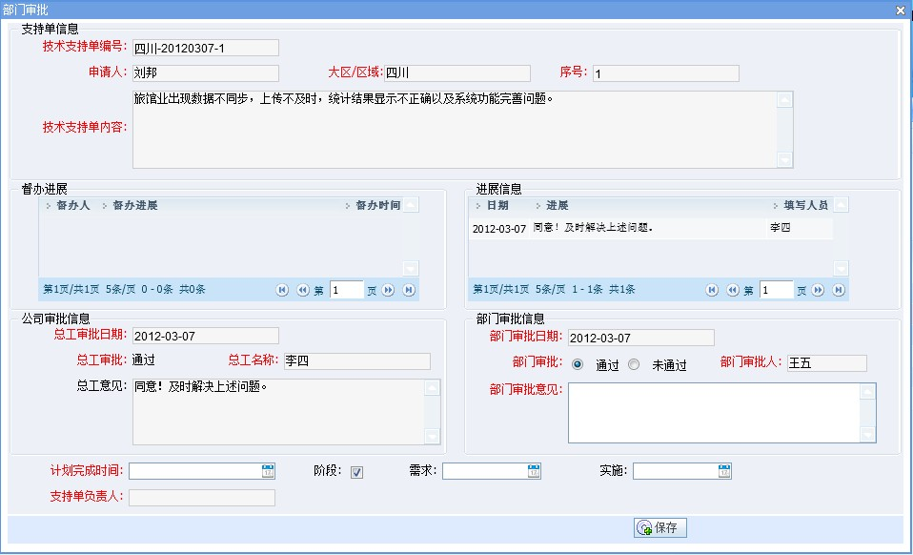
注：
- 页面初始化时阶段复选框未勾选，点击阶段复选框，显示对应阶段项。
- 计划需求完成时间必须小于计划实施时间，计划实施时间必须等于计划完成时间。

技术研发部部门审批画面显示，如下图：
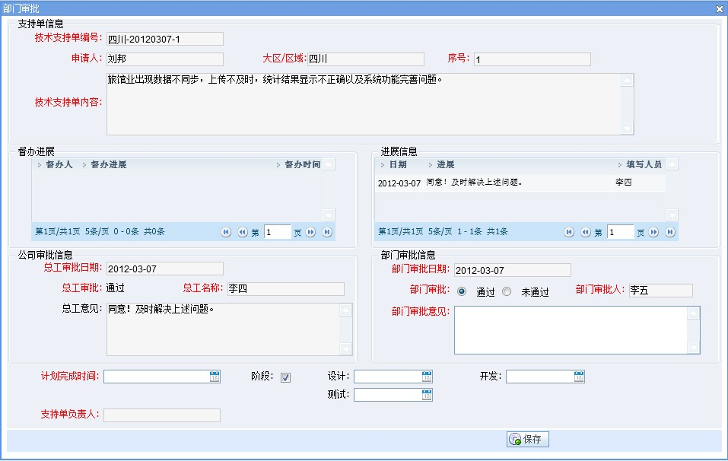
注：
- 页面初始化时阶段复选框未勾选，点击阶段复选框，显示对应阶段项。
- 计划设计时间必须小于计划开发时间，计划开发时间必须小于计划测试时间，计划测试时间必须等于计划完成时间。
- 部门审批通过
在部门审批页面，部门审批项选择“通过”，输入其它信息，点击【保存】，对应部门审批通过，如下图：
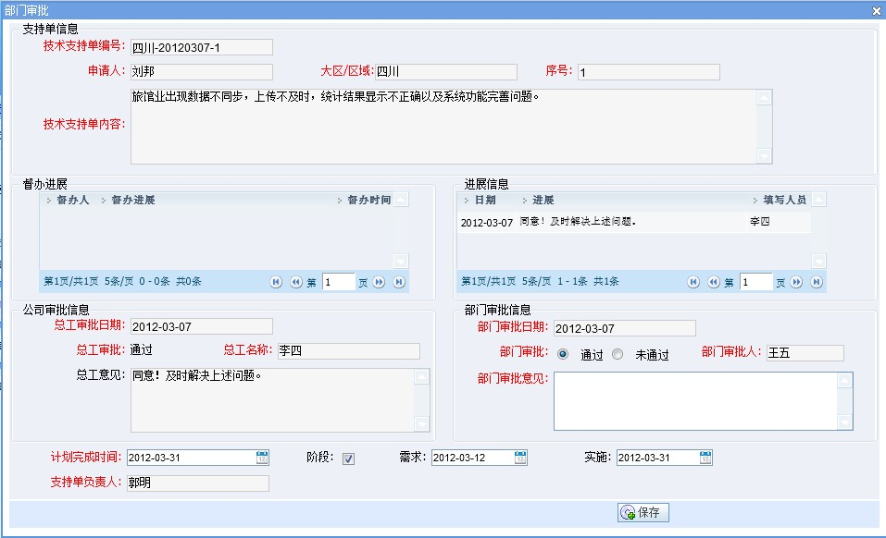
注：
- 此处支持单负责人弹出框只显示对应部门下的支持单负责人。
- 部门审批意见、计划完成时间、支持单负责人为必填项。
- 部门审批通过后，对应部门审批信息，记入进展信息历史一览表中。
- 部门审批通过后，用公司审批人角色用户登录系统，在技术支持待办工作单页面查询到该支持单可以进行重指派部门、支持单中止环节操作。
- 部门审批通过后，用技术部门审批人角色用户登录系统，在技术支持待办工作单页面查询到该支持单可以进行重指派支持单负责人环节操作。
- 部门审批通过后，用对应支持单负责人角色用户登录系统，在技术支持待办工作单页面查询到该支持单可以进行追踪批复环节操作。
- 此处技术支持部门分为三种形式：产品方案部、技术开发部、产品方案部和技术开发部。当支持部门为产品方案部和技术开发部时，必须两部门都通过部门审批后，才能进行④至⑥的操作。
- 部门审批未通过
在部门审批页面，部门审批项选择“未通过”，输入部门审批意见，点击【保存】，弹出提示信息框，如下图：
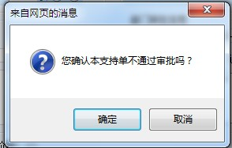
点击【确定】，执行本次部门审批操作；点击【取消】，取消本次部门审批操作。
注：
- 部门审批不通过时，部门审批意见是必填项；计划完成时间、支持单负责人不是必填项。
- 部门审批未通过的相关信息，记入历史进展信息一览表中。
- 此处技术支持部门分为三种形式：产品方案部、技术开发部、产品方案部和技术开发部。如果支持部门为产品方案部和技术开发部时，只要其中一个部门审核不通过，支持单状态都为“部门审批未通过”。
- 部门审批未通过的技术支持单信息可以通过公司审批人重新审批处理该条技术支持单信息。
2）重指派技术支持单负责人环节
在技术支持待办工作单画面，选择一条状态为“进行中”和环节“重指派技术支持单负责人”的技术支持信息，点击【处理】，显示重指派支持单负责人画面，如下图：
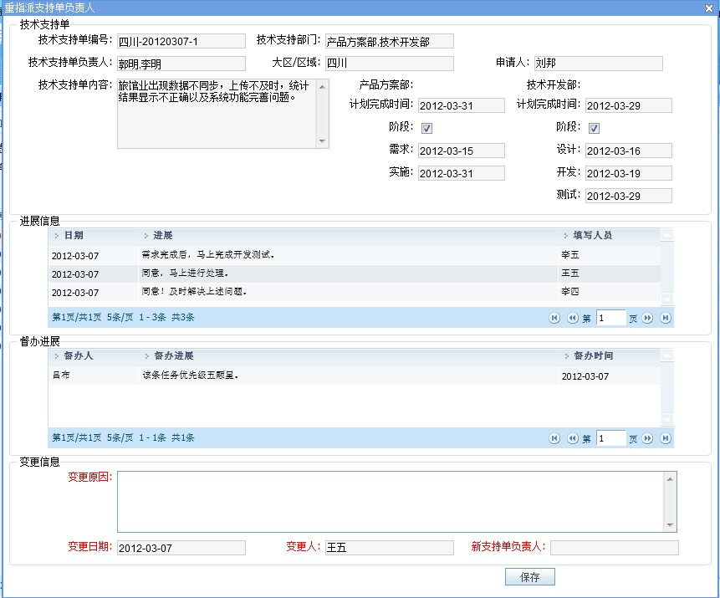
填写变更原因，选择新支持单负责人，点击【保存】，弹出提示信息，如下图：
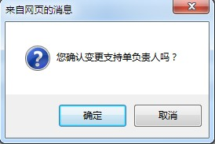
点击【确定】，执行本次技术支持单负责人变更操作；点击【取消】，取消本次技术支持单负责人变更操作。
注：
- 新支持单负责人弹出框内容只显示对应部门下的支持单负责人。
- 重新指派支持单负责人变更信息，记入历史进展信息一览表中。

7.技术支持单负责人
用赋予Ts_技术支持单负责人角色的用户登录系统。

7.1技术支持单负责人信息查询
选择菜单【技术支持单】—>【技术支持单待办处理】，显示技术支持待办工作单页面，如下图：
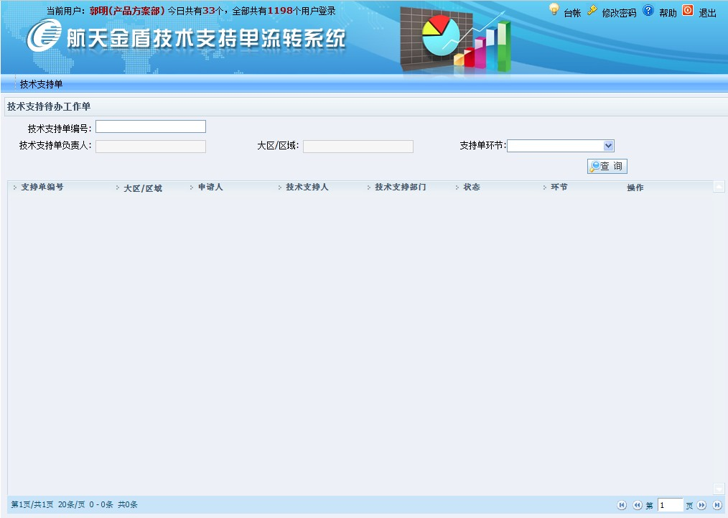

输入查询条件，点击【查询】，查询出对应技术支持单负责人参与的技术支持单状态为“进行中”且环节为“追踪批复”的技术支持单信息，如下图：
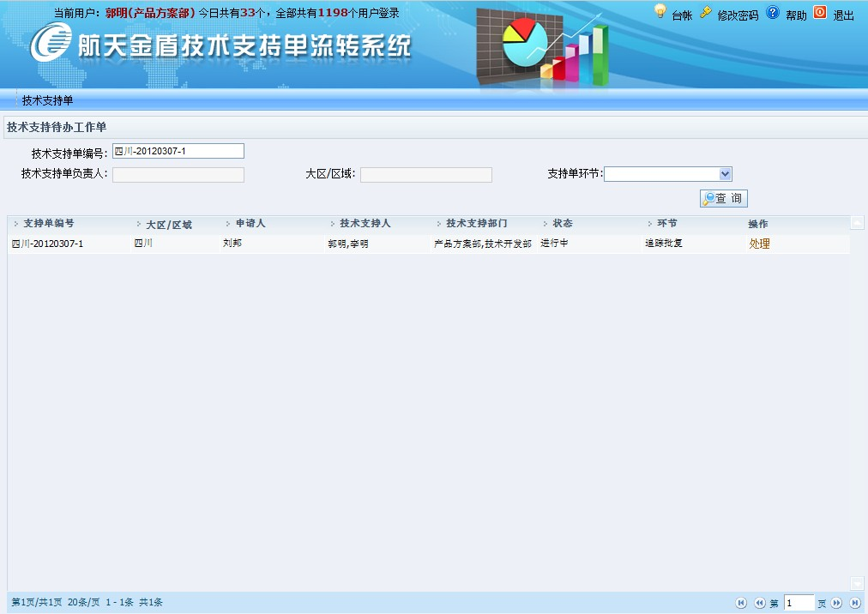

7.2技术支持单负责人信息处理
在技术支持待办工作单页面，选择一条信息，点击【查询】，显示追踪批复页面，如下图：
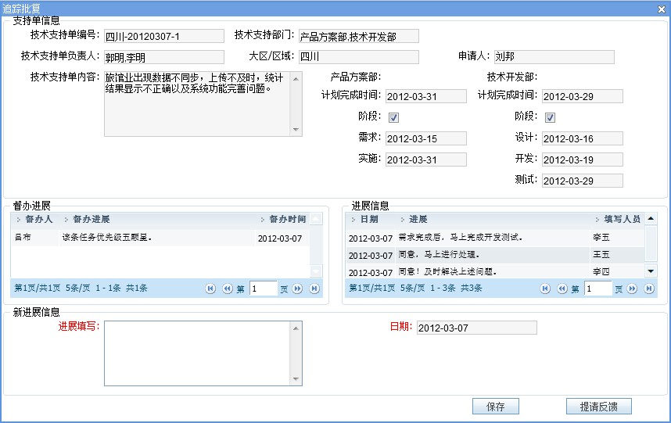
- 进展信息保存
在追踪批复画面上，填写进展，点击【保存】，相关进展信息记入历史进展信息一览表中。

- 提请反馈
在追踪批复画面中，填写进展后，点击【提请反馈】，显示完成时间画面。
产品方案部完成时间画面如下：
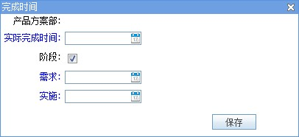

研发部完成时间画面如下：
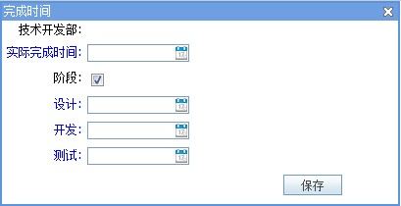
注：
- 提请反馈中实际完成时间为必填项，如果阶段复选框选择后，对应需求、实施或设计、开发、测试都为必填项。
- 产品方案部提请反馈时：实际需求完成时间必须小于实际实施完成时间，实际实施完成时间必须等于实际完成时间。
- 技术开发部提请反馈时：实际设计完成时间必须小于实际开发完成时间，实际开发完成时间必须小于实际测试完成时间，实际测试完成时间必须等于实际完成时间。
- 提请反馈保存，进展填写项必须先填写。
- 完成提请反馈保存后，对应技术支持单进入反馈确认环节，支持单状态为“待反馈”状态。如果是技术支持部门为产品方案部和技术研发部时，需要两部门都提请反馈后，才能进入反馈确认环节。

7.3技术支持单负责人查询统计
选择菜单【技术支持单】—>【技术支持单查询统计】，显示技术支持单查询页面，如下图：
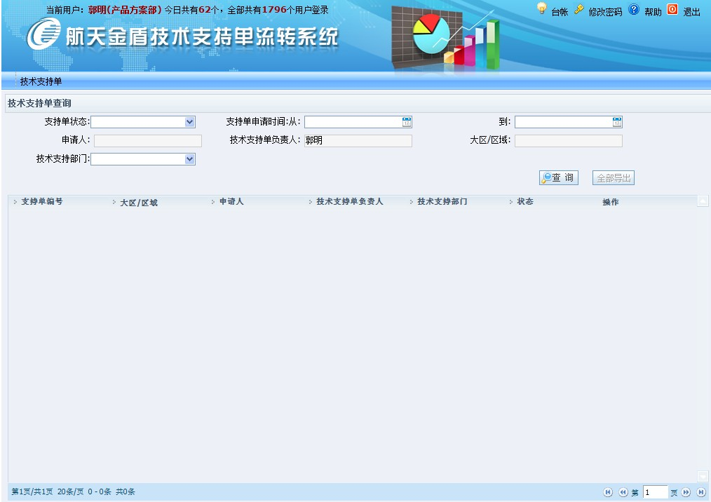
点击【查询】，查询结果显示对应技术支持单负责人负责的所有技术支持单信息，如下图：
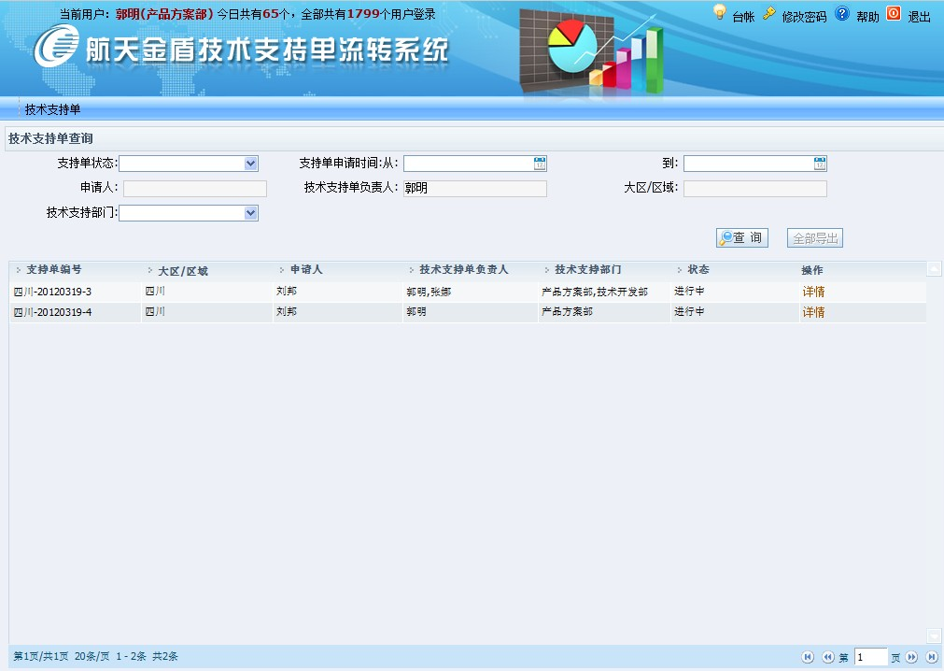
注：
技术支持单负责人，默认显示为对应登录人姓名，不可选择。

8.反馈确认
由于Ts_反馈人角色功能不能独立存在，一般将此权限赋给具有Ts_区总角色的用户，用户登录系统。

8.1反馈确认查询
选择菜单【技术支持单】—>【技术支持单待办处理】，显示技术支持待办工作单页面，如下图：
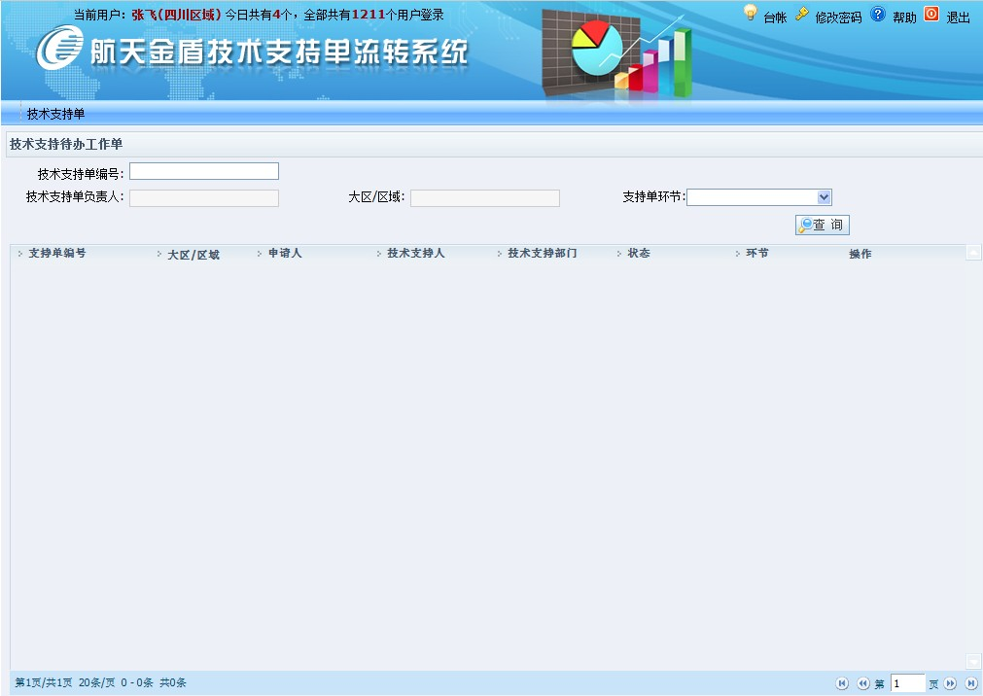
输入查询条件，点击【查询】，查看支持单环节为“反馈确认”且状态为“待反馈”的技术支持单信息。

8.2反馈确认处理
在技术支持待办工作单查询结果一览表中选择一条信息，点击【处理】，显示反馈确认页面，如下图：
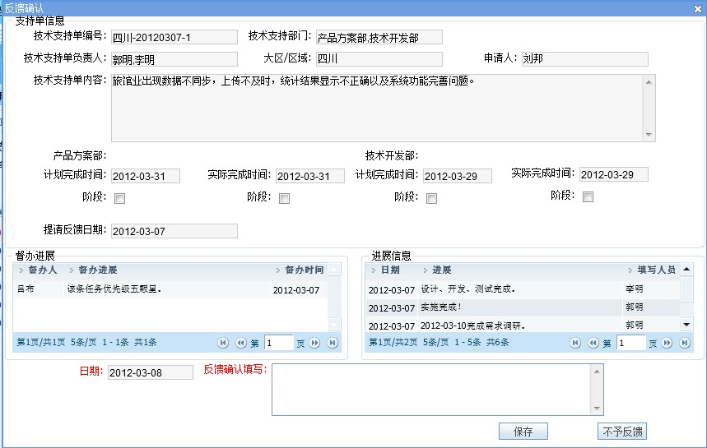
- 不予反馈
在反馈确认页面，反馈确认填写后，点击【不予反馈】，对应技术支持单，只返还给对应技术支持单负责人，对应技术部门负责人和公司审批人，不能查询不予反馈的技术支持单信息。此时，技术支持单的环节为“追踪批复”和状态为“进行中”，不予反馈后，由技术支持单负责人进行相关进展填写，提请反馈。
注：
不予反馈后技术支持单，不能进行重指派部门、支持单中止、重指派支持单负责人操作。

- 确认反馈
在反馈确认页面，反馈确认填写后，点击【保存】。保存后，技术支持单环节为“归档”、状态为“已反馈”。由质量管理员进行相关归档操作。

8.3区总查询统计
选择菜单【技术支持单】—>【技术支持单查询统计】，显示技术支持单查询页面，如下图：
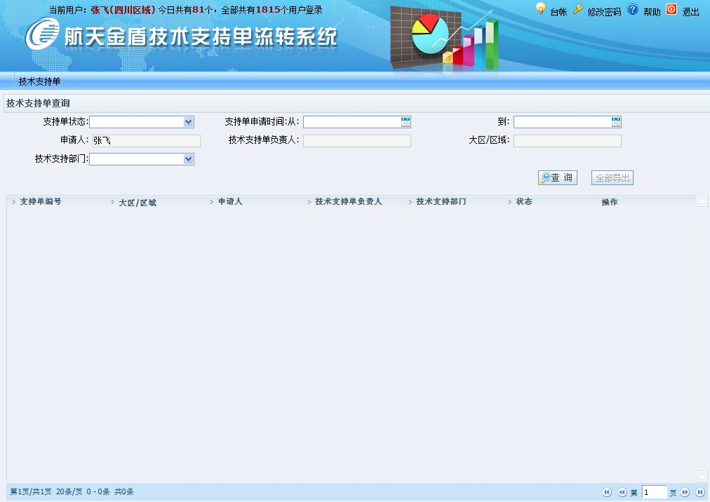
输入查询条件，点击【查询】，区总只能查询自己管辖下的相关大区/区域下的技术支持单信息。
注：
大区/区域项弹出框内容显示与区总对应管辖范围相关，只显示区总对应管辖单位下的大区/区域。

9.归档
用赋予Ts_技术质量人员角色的用户登录系统。选择菜单【技术支持单】—>【技术支持单待办处理】，显示技术支持待办工作单页面，如下图：

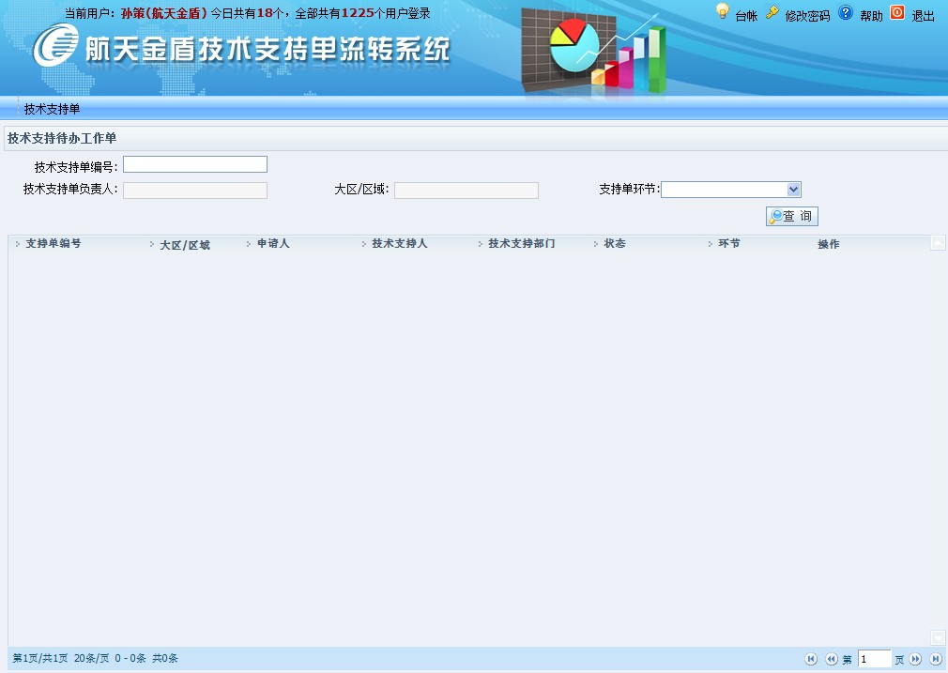
输入查询条件，点击【查询】，在一览表中选择一条信息，点击【处理】，显示归档画面，如下图：
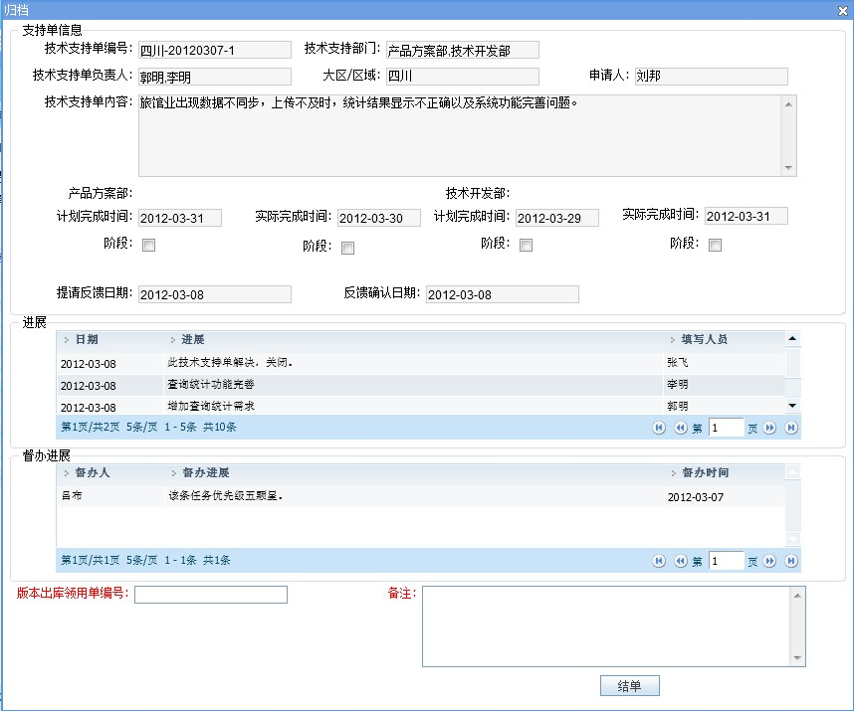
在归档画面输入相关信息，点击【保存】，对应技术支持单状态为“已完成”。

10.督办
用赋予Ts_督办角色的用户登录系统。

10.1督办信息查询
选择菜单【技术支持单】—>【技术支持单查询统计】，显示技术支持单查询页面，如下图：
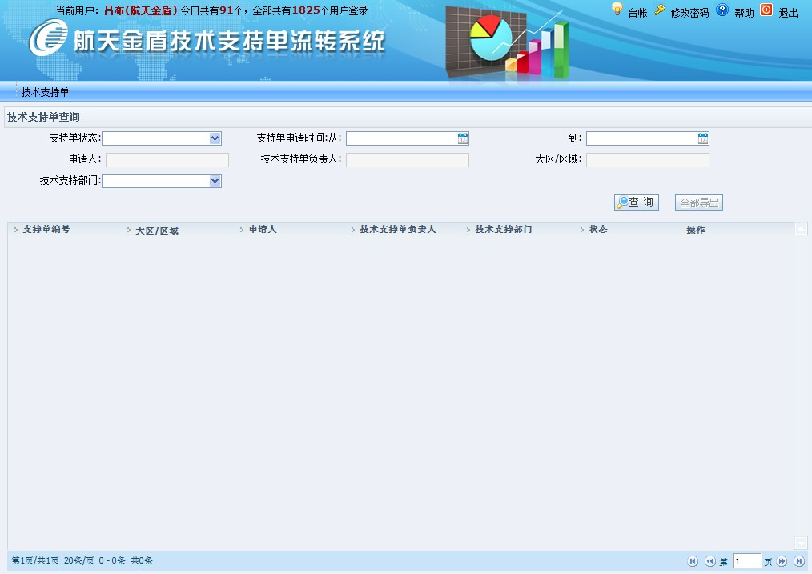

查询条件为空时，点击【查询】，可以查询出系统所有的技术支持单的信息。
注：
对状态为“已完成”、“已中止”的技术支持单，不可做支持单管理督办处理外，其它状态的技术支持单都可做支持单管理督办的处理。

10.2督办信息处理
在技术支持查询结果一览表中选择一条状态不为“已完成”和“已中止”的信息，点击【督办】，显示督办进展页面，如下图：
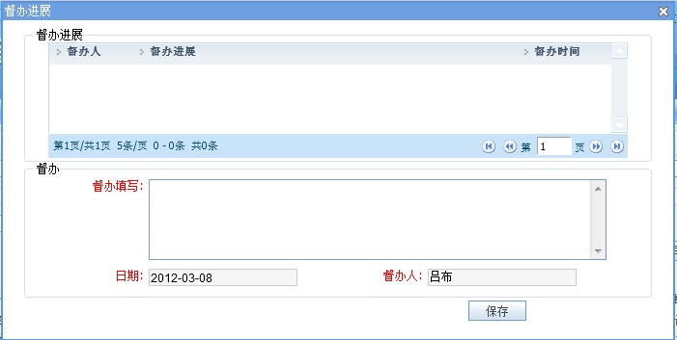
输入督办信息，点击【保存】，保存后，对应督办信息，记入历史督办信息，显示在支持单详情督办进展一览表中。
注：
督办信息填写保存后，对应技术支持单状态不发生变化。

10.3督办信息详情
在技术支持单查询页面中，选择一条技术支持单信息，选择【详情】，显示支持单详情页面，如下图：
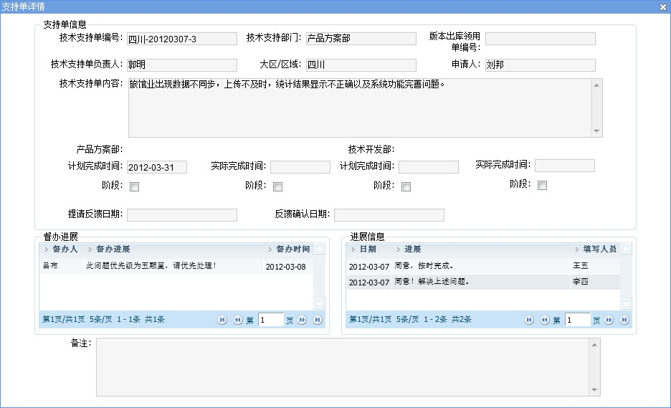

11.数据管理
用赋予Ts_数据管理角色的用户登录系统。选择菜单【技术支持单】—>【技术支持单查询统计】，显示技术支持单查询页面，如下图：
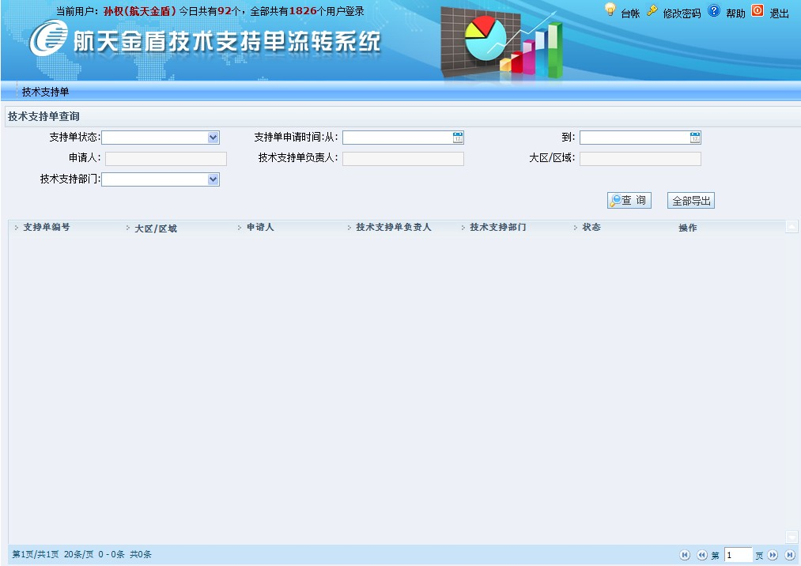
注：
- 只有当赋予Ts_数据管理角色的用户登录系统，技术支持单查询页面中的【全部导出】按钮可用。
②【全部导出】是导出数据库所有的技术支持单的相关信息，不是导出技术支持单查询结果。

12.短信/邮件提醒处理
用赋予Ts_审批提醒、Ts_进展提醒、Ts_反馈提醒角色的用户登录系统。选择菜单【技术支持单】—>【技术支持单短信提示】，显示短信提示页面，如下图：
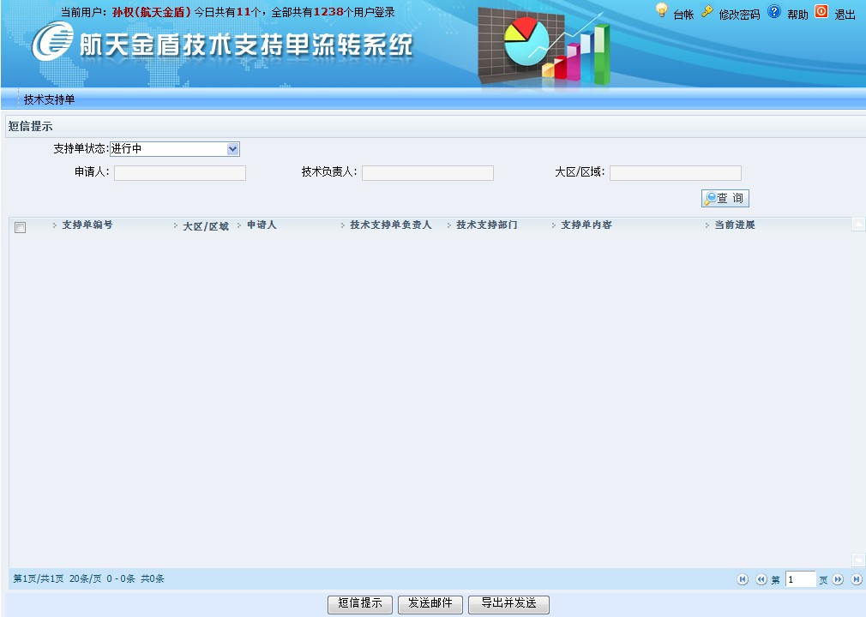
注：
短信提示页面查询条件的支持单状态下拉框内容与登录用户角色权限有关，Ts_审批提醒角色对应支持单状态显示待公司审批、待部门审批；Ts_进展提醒角色对应支持单状态显示进行中；Ts_反馈提醒角色对应支持单状态显示待反馈。

12.1审批提醒
1）待公司审批
在短信提示页面，支持单状态选择“待公司审批”，点击【查询】，查询出服务器当前时间与此单申请时间进行比较，> =3天的状态为“待公司审批”的技术支持单信息，如下图：
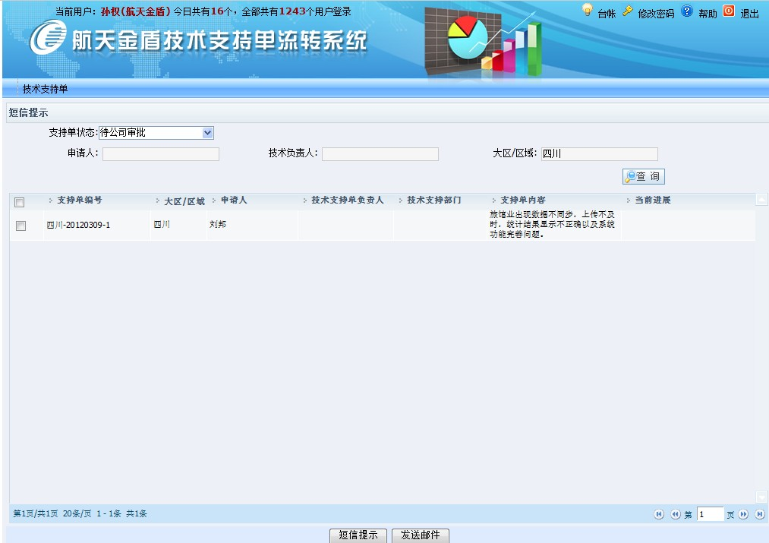

- 短信提示
在短信提示页面，选择一条信息，点击【短信提示】，发送对应提醒信息至公司审批人，短信发送成功后，弹出提示信息，如下图：
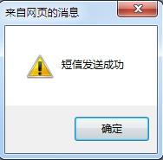
- 发送邮件
在短信提示页面，选择一条信息，点击【发送邮件】，发送对应提醒邮件至公司审批人，邮件发送成功后，弹出提示信息“发送成功”，如下图：
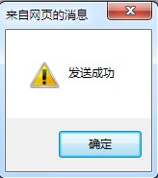
对应邮件内容，如下图：
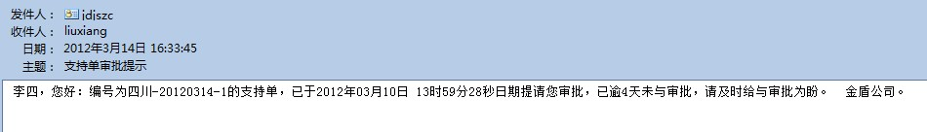
邮件发送失败弹出提示信息：“发送失败,请与管理员联系”，如下图：
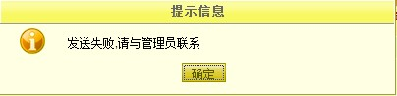
注：
此处发件人邮箱地址通过配置文件进行配置，收件人地址是通过系统管理中的字典项管理中的用户邮箱字典进行设置的。
- 待部门审批
在短信提示页面，支持单状态选择“待部门审批”，点击【查询】，查询出服务器当前时间与此单公司审批时间进行比较，>=3天的状态为“待部门审批”的技术支持单信息，如下图：
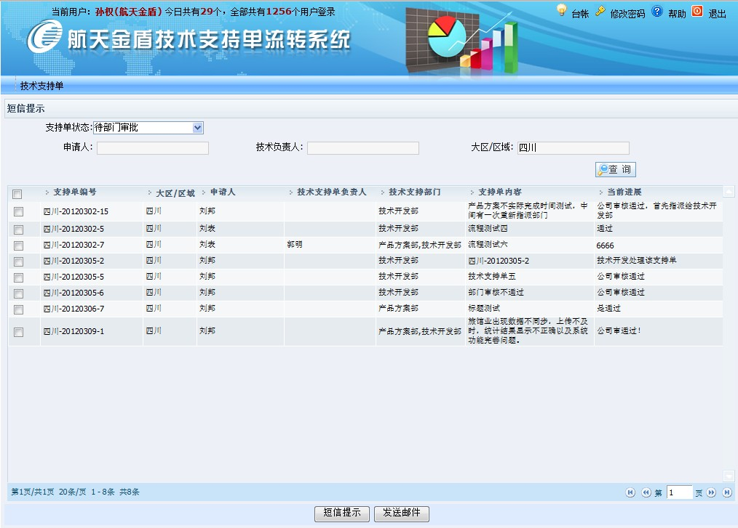
- 短信提示
在短信提示页面，选择一条信息，点击【短信提示】，发送对应提醒信息至部门审批人，短信发送成功后，弹出提示信息，如下图：
- 发送邮件
在短信提示页面，选择一条信息，点击【发送邮件】，发送对应提醒邮件至部门审批人，邮件发送成功后，弹出提示信息“发送成功”，如下图：
对应邮件内容，如下图：
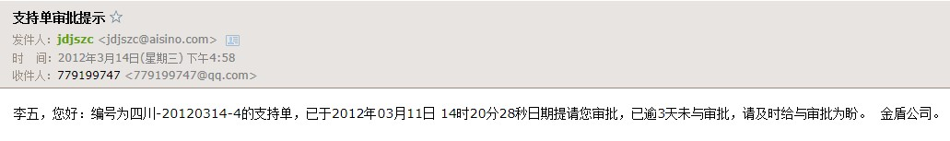
邮件发送失败弹出提示信息：“发送失败,请与管理员联系”，如下图：
注：
技术支持部门为产品方案部和技术开发部时，发送短信或邮件，应该同时发送给两部门的部门审批人。

12.2进展提醒
在短信提示页面，支持单状态选择“进行中”，点击【查询】，查询出服务器当前时间与此单的支持单负责人最后一次填写进展的时间进行比较（因为支持单负责人可能产生变更），>=7天且状态为“进行中”的技术支持单的信息，如下图：
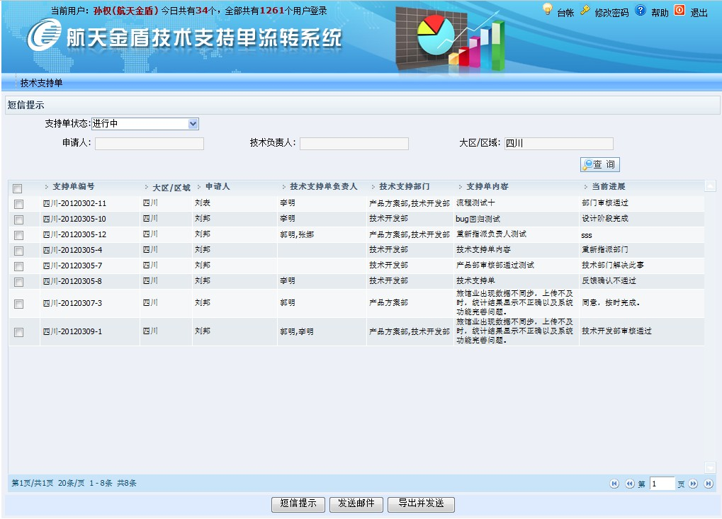
- 短信提示
在短信提示页面，选择一条信息，点击【短信提示】，发送对应进展提示信息至技术支持负责人，短信发送成功后，弹出提示信息：“短信息发送成功”，如下图：

- 发送邮件
在短信提示页面，选择一条信息，点击【发送邮件】，发送对应提醒邮件至技术支持负责人，邮件发送成功后，弹出提示信息“发送成功”，如下图：
对应邮件内容，如下图：
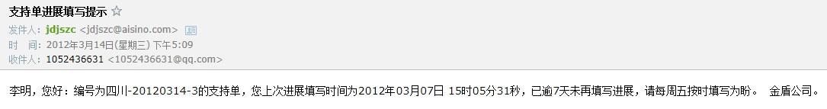
邮件发送失败弹出提示信息：“发送失败,请与管理员联系”，如下图：
注：
技术支持部门为产品方案部和技术开发部时，发送短信或邮件，应该同时发送给两部门的对应的技术支持负责人。

- 导出并发送
在短信提示页面，选择一条信息，点击【导出并发送】，发送对应逾期未填写支持单进展人员信息以Word附件形式发送至固定邮箱，发送成功后，弹出提示信息：“导出并发送成功”，如下图：
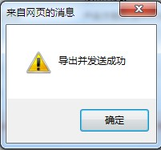
注：
固定邮箱地址在word.properties文件中进行设置。
发送邮件附件内容，如下图：
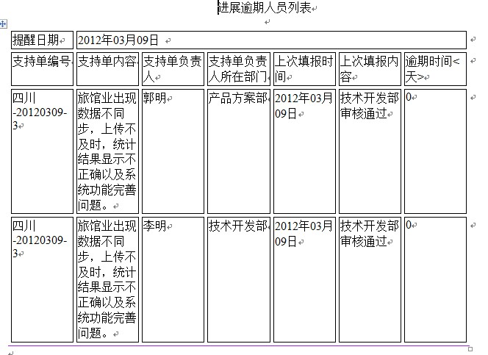
注：
邮件附件导出内容中，如果支持部门为产品研发部和技术开发部，进展逾期人员列表中以两行进行显示。

12.3反馈提醒
在短信提示页面，支持单状态选择“待反馈”，点击【查询】，查询出服务器当前时间与此单最新的提请反馈时间（因为支持单负责人可能产生变更）进行比较，>=3天且状态为“待反馈”的技术支持单的信息，如下图：
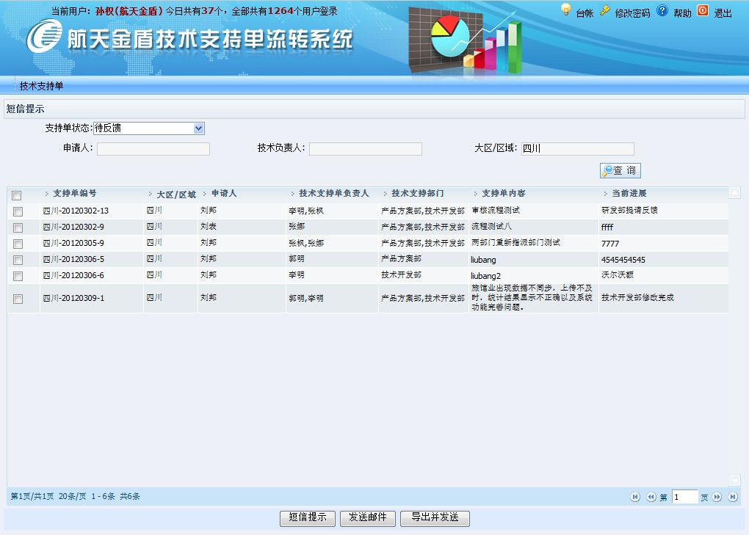
- 短信提示
在短信提示页面，选择一条信息，点击【短信提示】，发送对应提醒信息至填报人，短信发送成功后，弹出提示信息：“短信息发送成功”，如下图：

- 发送邮件
在短信提示页面，选择一条信息，点击【发送邮件】，发送对应提醒邮件至填报人，邮件发送成功后，弹出提示信息“发送成功”，如下图：
对应邮件内容，如下图：
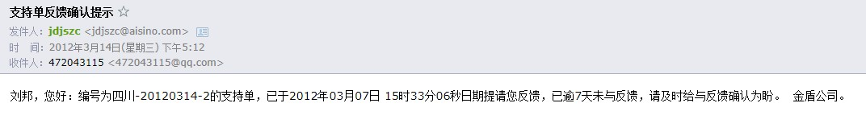
邮件发送失败弹出提示信息：“发送失败,请与管理员联系”，如下图：

- 导出并发送
在短信提示页面，选择一条信息，点击【导出并发送】，发送对应反馈逾期人员信息以Word附件形式发送至固定邮箱，发送成功后，弹出提示信息：“导出并发送成功”，如下图：
注：
固定邮箱地址在word.properties文件中进行设置。
发送邮件附件内容，如下图：
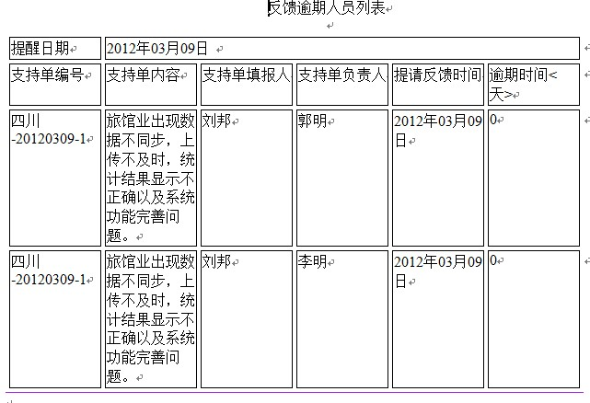
注：
邮件附件导出内容中，如果支持部门为产品研发部和技术开发部，反馈逾期人员列表中以两行进行显示。

